冬山國中104學年全面使用可重複使用之物品
主旨：推廣惜物、愛物、資源再利用之環保概念
作法：（一）配合校慶，進行跳蚤市場義賣活動
（二） 將回收之透明玻璃瓶運用於綠美化
（三）將廚房廢棄用之竹簍用於打掃蒐集廢棄物用
（四）校內全面使用非一次性用具
三、圖片及說明：
跳蚤市場 | 透明玻璃瓶運用於綠美化
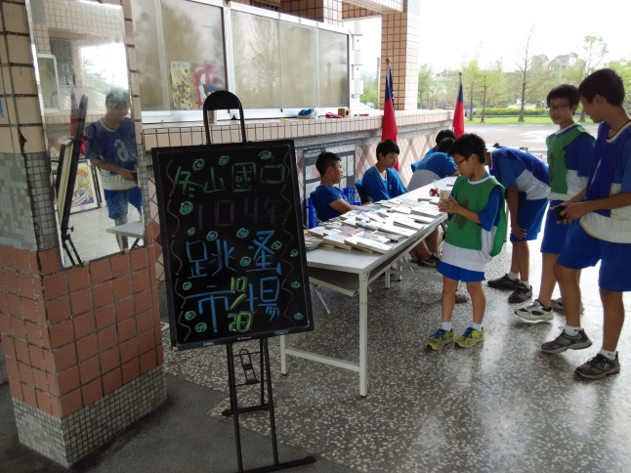 | 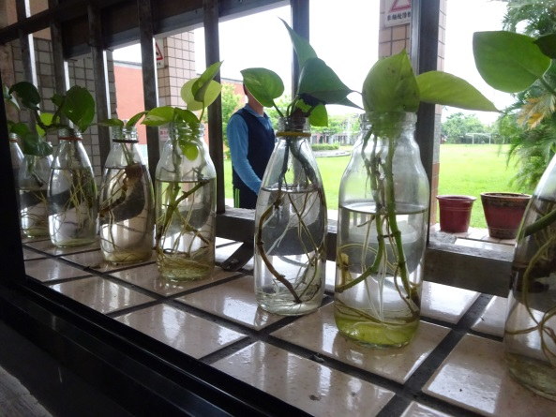
廢棄用之竹簍用於蒐集落葉 | 非一次性用具
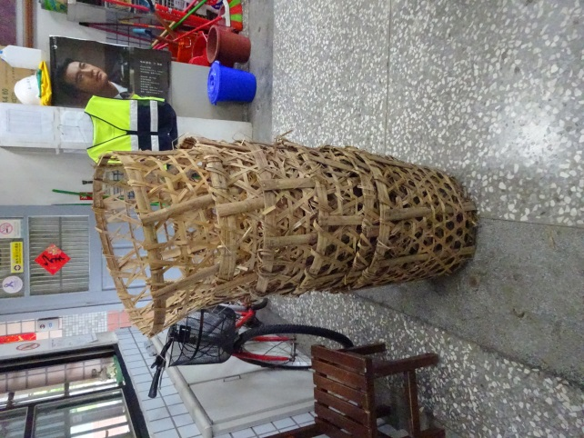 | 